Министерство образования и науки Российской Федерации

**Волжский политехнический институт (филиал) федерального государственного бюджетного образовательного учреждения высшего образования «Волгоградский государственный технический университет»**

**(ВПИ (филиал) ВолгГТУ)**

*Инженерно-экономический факультет*

Факультет «______________________________________________________»

*Информатика и технология программирования*

Кафедра «_________________________________________________________»

**ЛАБОРАТОРНАЯ РАБОТА №1**

*Конструирование программного обеспечения*

по дисциплине «___________________________________________________»

Сбор и анализ требований к ИС

на тему____________________________________________________________

__________________________________________________________________

__________________________________________________________________

__________________________________________________________________

*Маслова Мария Александровна*

Студент___________________________________________________________

(имя, отчество, фамилия)

*ВИП-408*

Группа________________________

Оценка ______________________

(в баллах)

*доц. Абрамова О. Ф.*

Проверил ________________________ ___________________________

(подпись и дата подписания) (долж., инициалы и фамилия)

Волжский, 2018 г.

1. **Постановка задачи**

Реализовать систему, упрощающую взаимодействие студента и преподавателя и помогающую в разработке и проверке курсовых работ.

1. **Стенограмма «мозгового штурма»**

Функционал:

1. Система должна создавать резервные копии каждой части курсовой работы не более, чем через 5 минут после добавления студентом курсовой работы. (Маслова)
2. Система должна позволять добавлять комментарии к любой части курсовой работы (публикации) как преподавателям, так и студентам. (Чурзина)
3. Комментарии должны добавляться к публикации не дольше, чем через 3 минуты после добавления, не считая скорость интернета пользователей. (Гречишникова)
4. Система должна позволять пользователям добавлять файлы различных форматов. (Чурзина)
5. Система должна позволять пользователям сохранять файлы различных форматов. (Маслова)
6. Система должна позволять пользователям удалять предыдущие (ошибочные) версии файлов. (Гречишникова)
7. Система должна позволять просматривать историю изменений (работу, удаление, добавление, корректировку файлов). (Гречишникова)

Безопасность:

1. В системе должна присутствовать проверка пароля при регистрации и смене пароля, при этом пароль должен содержать буквы обоих регистров и цифры. (Чурзина)
2. Просмотр материалов возможен только для зарегистрированных пользователей. (Маслова)
3. При удалении любой версии документа её резервная копия (недоступная для изменения, только для просмотра и скачивания) всё равно будет храниться в течение трех лет с момента закрытия (помещения в архив) курсовой работы. (Гречишникова)
4. При распределении тем курсовых работ преподаватель “выбирает” своих студентов. При этом к курсовым работам его студентов другие преподаватели не будут иметь доступ. (Чурзина)

Программное обеспечение:

1. Необходимо наличие браузера для входа в систему и отображение pdf документов. (Маслова)

Эргономика и техническая эстетика:

1. Интерфейс системы должен быть максимально простым и эргономичным, однозначным для пользователя. (Чурзина)
2. Не раздражающим восприятие и зрение при длительной работе, в светлых тонах, современный по стилю. (Гречишникова)
3. Система должна быть адаптивна под любой размер экрана устройства пользователя. (Маслова)

Транспортабельности для подвижных АС:

1. Системы являются стационарными и не подлежат транспортировке после монтажа и проведения пуско-наладочных работ. (Маслова)

Эксплуатации, техническому обслуживанию, ремонту и хранению компонентов системы

1. В системе должен быть предусмотрен общий аккаунт для администратора, позволяющий вносить технические изменения в систему. (Гречишникова)
2. **Требования к ИС, сгруппированные по гост с указанием приоритета**

Приоритетные требования: необходимые отмечены (!), желательные отмечены(*).

Функционал:

1. Система должна создавать резервные копии каждой части курсовой работы не более, чем через 5 минут после добавления студентом курсовой работы. (*)
2. Система должна позволять добавлять комментарии к любой части курсовой работы (публикации) как преподавателям, так и студентам. (!)
3. Комментарии должны добавляться к публикации не дольше, чем через 3 минуты после добавления, не считая скорость интернета пользователей. (*)
4. Система должна позволять пользователям добавлять файлы различных форматов (*)
5. Система должна позволять пользователям сохранять файлы различных форматов(*)
6. Система должна позволять пользователям удалять предыдущие (ошибочные) версии файлов(!)
7. Система должна позволять просматривать историю изменений (работу, удаление, добавление, корректировку файлов) (*)

Безопасность

1. В системе должна присутствовать проверка пароля при регистрации и смене пароля, при этом пароль должен содержать буквы обоих регистров и цифры (*)
2. Просмотр материалов возможен только для зарегистрированных пользователей(!)
3. При удалении любой версии документа её резервная копия (недоступная для изменения, только для просмотра и скачивания) всё равно будет храниться в течение трех лет с момента закрытия (помещения в архив) курсовой работы(*)
4. При распределении тем курсовых работ преподаватель “выбирает” своих студентов. При этом к курсовым работам его студентов другие преподаватели не будут иметь доступ. (!)

Программное обеспечение

1. Необходимо наличие браузера для входа в систему и отображение pdf документов(!)

Эргономика и техническая эстетика

1. Интерфейс системы должен быть максимально простым и эргономичным, однозначным для пользователя. (!)
2. Не раздражающим восприятие и зрение при длительной работе, в светлых тонах, современный по стилю(!)
3. Система должна быть адаптивна под любой размер экрана устройства пользователя(!)

Транспортабельности для подвижных АС

1. Системы являются стационарными и не подлежат транспортировке после монтажа и проведения пуско-наладочных работ. (!)

Эксплуатации, техническому обслуживанию, ремонту и хранению компонентов системы

1. В системе должен быть предусмотрен общий аккаунт для администратора, позволяющий вносить технические изменения в систему(!)
2. **Описания вариантов использования:**
   1. **Текстовый сценарий**

Актер: студент, преподаватель, руководитель выпускной работы

Предусловия: Студенту выдана тема на курсовую работу.

Основной поток событий:

1. Студент связывается с руководителем выпускной работы.
2. Студент связывается с преподавателем.
3. Преподаватель добавляет необходимую литературу.
4. Студент добавляет курсовую работу на сайт.
5. Преподаватель проверяет работу.
6. Если есть ошибки и замечания, преподаватель помечает данный блок и комментирует его.
7. Если комментарий не понятен студенты, он обсуждает ошибку с преподавателем.

Альтернативные потоки: Если в курсовой работе руководитель вкр замечает некоторое не соответствие с темой, он сообщает об этом студенту.

Постусловия: при успешном выполнении сценария в итоге в системе сохраняется готовая курсовая работа, которая архивируется преподавателем.

* 1. **Диаграмма прецедентов**



* 1. **Диаграмма последовательности**



1. **Описания документов:**
2. Приказ о распределении вариантов

Входные данные: курс, направление, дисциплина, Ф.И.О. студента

Выходные данные: распределение тем по студентам

Вид:



1. Курсовая работа

Входные данные: приказа о распределении вариантов, список литературы, техническое задание

Выходные данные: заполненный оценочный лист, оценка в ведомости и в зачетной книжке

Вид:

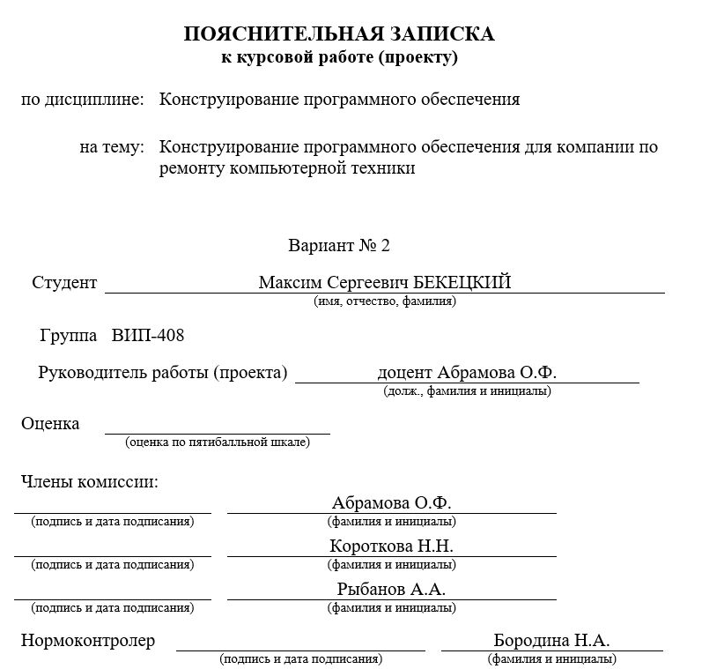

1. Техническое задание

Входные данные: приказа о распределении вариантов, требования по оформлению курсовой работы

Выходные данные: готовое техническое задание

Вид:

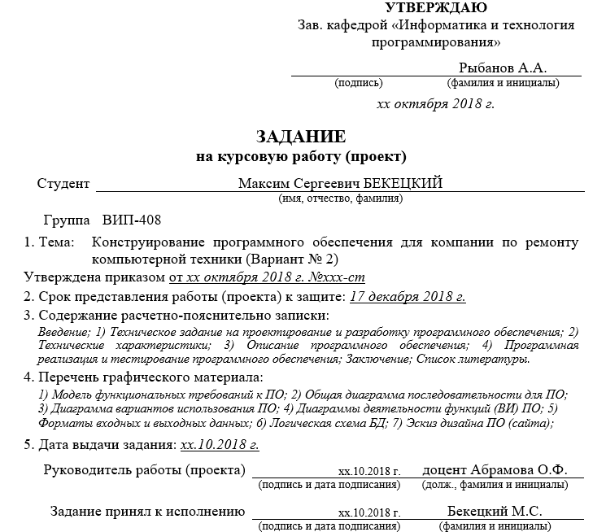

1. Оценочный лист

Входные данные: курсовая работа, приказ о распределении вариантов

Выходные данные: заполненный оценочный лист

Вид:

